**7. ¿Cuáles son las implicaciones de tener o de no tener conocimiento?**

La exposición se desarrollará desde perspectivas, es decir se presta a interpretaciones, para explorar cómo los objetos escogidos reflejan saberes de una o más áreas de conocimiento, también la cultura, el lenguaje de una persona y su influencia positiva o negativa en sus vidas al tener mucha o poca capacidad de transmitir y poner en práctica su conocimiento.

**Objeto 1: Fotografía de la tienda de ropa y calzado de mi tío**

Esta fotografía del negocio familiar de mi tío fue tomada por mí en el año 2022 en La Troncal-Ecuador ya que con esta se buscaba promocionar y atraer clientes a través de las redes sociales. Desde el área de las ciencias humanas, como las económicas es de utilidad para crear y sostener un emprendimiento gracias a este conocimiento que puede ser obtenido a través de forma empírica.

El conocimiento vivencial ha permitido a los seres humanos adaptarse a nuevos entornos y saberes, en el caso de mi tío la experiencia que viene de su migración, le ayudó a tener una mentalidad más amplia acerca de cómo funcionaban los negocios en E.E UU, motivándolo a regresar a Ecuador para ser dueño de su propio tiempo e ingresos.

Según Aristóteles (2001), “La experiencia, al parecer, se asimila casi a la ciencia y al arte. Por la experiencia progresan la ciencia y el arte.” (p. 25). A pesar de existir formas más certeras de adquirir conocimiento la experiencia ayuda a aquellas personas que tuvieron que aprender de manera práctica. Un ejemplo de esto, son los primeros traductores quienes gracias a la convivencia con otras culturas y conocedores de nuevas lenguas lograban apegarse a traducciones que pudieran interpretar de mejor manera la forma en que fueron escritos para que no se perdiera su intención al transmitir el conocimiento.

De igual manera la experiencia facilita la toma de decisiones, en el caso de mi objeto el haber segmentado bien a los clientes ha llevado a que su línea de productos se mantenga con más de 30 años en el mercado y por el lado de los primeros traductores estos se dedicaban a guiarse por las similitudes o patrones que ciertos textos seguían y así poder ser objetivos al producir conocimiento. El objeto me lleva a pensar en cómo la experiencia permite a un actor de conocimiento difundir su conocimiento de forma positiva a su comunidad.

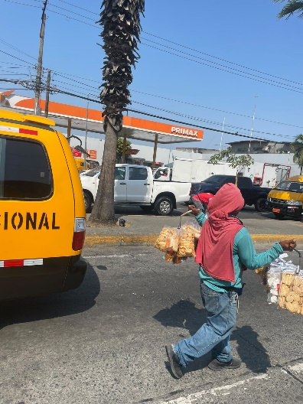**Objeto 2: Fotografía de un vendedor ambulante**

Esta fotografía fue tomada por mí en la ruta que hago para llegar a mi casa en el año 2023, en donde aparece un vendedor ambulante. Mi objeto es relevante porque al observar que aparece el vendedor puedo generar y comentar información que contenga prejuicios influenciados por mi cultura y valores.

De acuerdo con la UNESCO (2018), “Los sesgos cognitivos afectan en la exactitud de aspectos como la evaluación de la evidencia” por lo que mi pensamiento puede carecer de pruebas y una justificación que permita decir la verdad acerca de los motivos del señor para vender en las calles. Existen pruebas, como “El efecto Pigmalión” realizado por Robert Rosenthal y Lenore Jacobson en un salón de clases, al escoger alumnos y de forma falsa calificarlos como los mejores, generando que sus profesores confiaran en los resultados, gracias a las ideas preconcebidas que produjeron de ellos.

Muchas veces las limitaciones de nuestro conocimiento afectan la objetividad con la que deberíamos transmitirlo, en el caso del objeto para mi persona como actor de conocimiento no es posible saber la realidad del vendedor por lo que debo ser responsable de lo que emito a mi entorno para no afectar la búsqueda correcta de conocimiento en cualquier contexto. Así como sucede con “El efecto de Pigmalión” que demuestra la forma en que nuestra “subjetividad” afecta la forma en la que percibimos e interpretamos el mundo, desfavoreciendo nuestro pensamiento crítico a la hora de relacionarnos. Este objeto aporta una explicación diferente acerca de cuándo un actor de conocimiento no posee información necesaria para afirmar con objetividad la realidad de un tema.

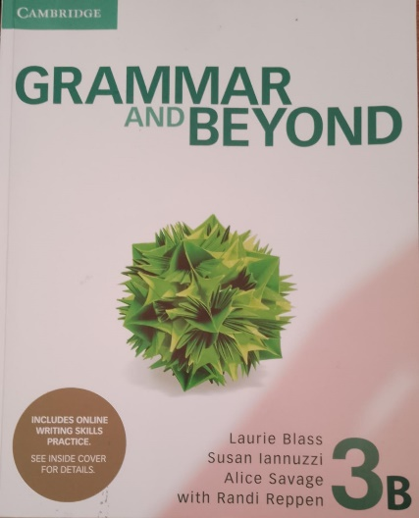**Objeto 3: Mi libro de inglés**

Este objeto es mi libro de inglés que use casi al final de culminar mis estudios del idioma en 2022 y que me sirvió para mejorar en gramática y practicar mis habilidades de escritura, lo que me ha posibilitado tener muchas oportunidades en mi vida personal y académica.

De acuerdo con Wittgenstein (1999), “Los límites de mi lenguaje significan los límites de mi mundo” considero que el aprendizaje de un segundo idioma, como lo es el inglés que me ha permitido explorar textos científicos, académicos escritos en este lenguaje según Soto (2017), un estudio muestra que más del 56% de los sitios de Internet están editados en inglés. Esto vuelve a un actor de conocimiento capaz de indagar y producir conocimiento que sea más certero y ayude a su entorno. Por ejemplo, el uso de distintos lenguajes de programación que tienen una analogía con el aprendizaje de nuevos idiomas

El título del libro que en español se traduce a “Gramática y más” da tips para perfeccionar habilidades de escritura, al haber sido el último libro que estudie para gramática reforzó mis conocimientos logrando dejar mi ignorancia en ciertos temas. Este objeto sirve para debatir la pregunta porque nos da una perspectiva positiva de tener conocimiento como lo es aprender un segundo idioma global que hoy en día es ser relevante para relacionarnos con el mundo.

**Conteo de palabras: 950**

**Referencias**

Aristóteles (2001). *Metafísica.* Edimat (p.25).

<https://www.cienciacognitiva.org/?p=1971>

Soto, A. *10 razones para aprender el idioma inglés.* [*https://www.uaeh.edu.mx/scige/boletin/prepa2/n8/p2.html*](https://www.uaeh.edu.mx/scige/boletin/prepa2/n8/p2.html)

UNESCO (2018). *Forum de Sostenibilidad*. chrome-extension://efaidnbmnnnibpcajpcglclefindmkaj/https://www.ehu.eus/cdsea/web/wp-content/uploads/2017/03/Revista-Forum-8.pdf

Wittgenstein, L. (1999). *Tractaus Logico-Philosophicus*. Editorial Alianza.

<https://www.cienciacognitiva.org/?p=1971>